Educación Física
2do AÑO "A"

TRABAJO PRÁCTICO NÚMERO 1
Profesora: Laciar M. Alejandra
Tema: "Capacidades Condicionales"
Fecha de presentación: Hasta el Jueves 09/05

Capacidades Físicas

¿Qué son las capacidades físicas?
Las capacidades físicas del ser humano son el conjunto de elementos que componen la condición física y que intervienen a la hora de poner en práctica nuestras habilidades motrices.
Es decir, son las condiciones internas que cada organismo posee para realizar actividades físicas, y que pueden mejorarse por medio del entrenamiento y preparación.
A pesar de que las capacidades físicas de un organismo provienen de su genética, mucho de su ejecución tiene que ver con la práctica y con el estado físico, que es la condición general de preparación para el ejercicio físico que un cuerpo posee.
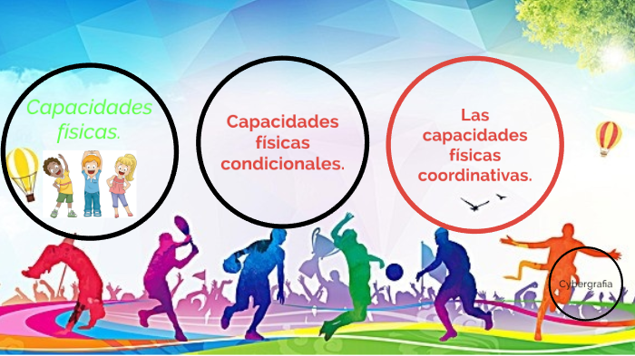
Así, una persona con tendencia genética a una baja resistencia podría entrenarse y sobreponerse a las limitantes con que ha nacido.
Las capacidades físicas se clasifican en dos tipos: coordinativas y condicionales.

Capacidades físicas coordinativas
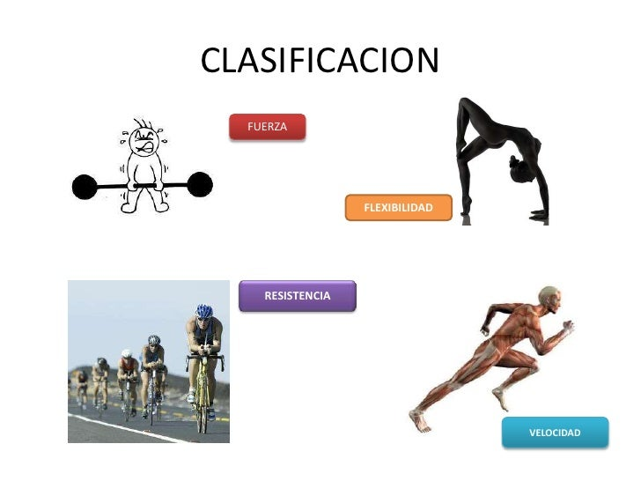
Las capacidades físicas coordinativas son aquellas que dependen principalmente del control del sistema nervioso central sobre la musculatura. Su condición puede cambiar o mejora con la practica repetitiva.
Algunos ejemplos de capacidades físicas coordinativas son: El equilibrio, La coordinación, El ritmo, La orientación, La reacción, La adaptación.

Capacidades físicas condicionales
Las capacidades físicas condicionales no implican acciones conscientes.
Las capacidades físicas condicionales dependen de la eficiencia energética del metabolismo, o sea, de la capacidad del cuerpo de sostener el esfuerzo en el tiempo.
Dado que dependen del consumo de la energía, no implican acciones ni condicionamientos conscientes, sino más bien capacidades pasivas.
- La fuerza: También conocida como fuerza muscular, es la capacidad del cuerpo de ejercer tensión contra una carga durante un período de tiempo terminado. Esa carga puede ser el propio peso corporal, una pesa que se levanta, otro cuerpo que se sostiene, entre otros.
- La resistencia: Es la capacidad del cuerpo de continuar haciendo un ejercicio o desempeñando una tarea, a pesar de acumular una cantidad de fatiga significativa. Existen dos tipos de resistencia: aeróbica y anaeróbica.
- La flexibilidad: Es la capacidad de estirar los músculos del cuerpo más allá de los sentidos y direcciones habituales, o incluso en dirección contraria, sin ocasionar lastimaduras.
- La velocidad: Es la capacidad de recorrer rápidamente un trecho de distancia o bien de sostener el ritmo del ejercicio sin decaer durante cierto tiempo.
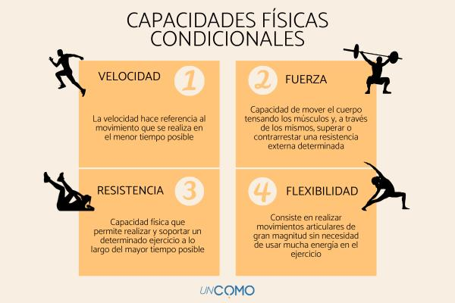
Cuestionario:
1) ¿Qué son las capacidades Físicas?
2) Nombre los dos grupos en los que se clasifican las capacidades físicas
3) ¿Qué son las capacidades condicionales?
4) ¿cómo se clasifican las capacidades condicionales?
5) ¿Qué entiende por cada una de ellas? Explique.
6) de 2 ejemplos de ejercicios de cada una de ellas (coloca en cada ejercicio a que capacidad condicional pertenece).

Fechas de presentación: hasta el jueves 09/05.
- Las capacidades físicas del ser humano son el conjunto de elementos que componen la condición física y que intervienen a la hora de poner en práctica nuestras habilidades motrices.
Es decir, son las condiciones internas que cada organismo posee para realizar actividades físicas, y que pueden mejorarse por medio del entrenamiento y la preparación. Algunas capacidades físicas son la flexibilidad, la fuerza, la resistencia, la velocidad, el equilibrio y la sincronización

. 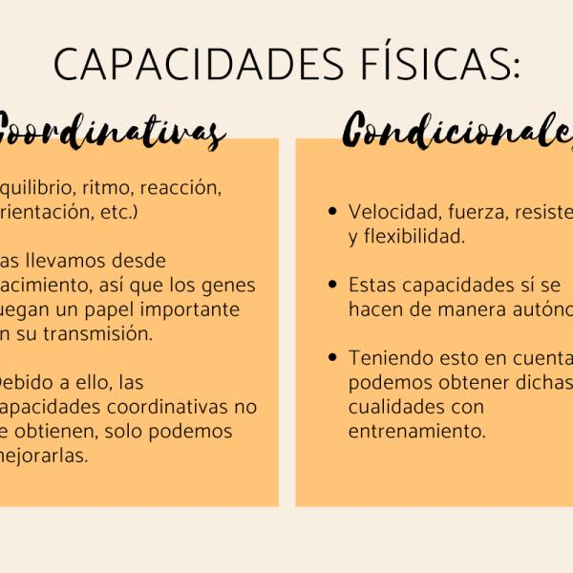
- Es la capacidad de mantener un esfuerzo físico de forma eficaz durante el mayor tiempo posible
- Estas cualidades pueden dividirse en dos grandes grupos: las capacidades físicas condicionales, que hacen referencia a la fuerza, la velocidad, la flexibilidad y la resistencia y las capacidades coordinativas, grupo relacionado con la orientación, el equilibrio, la agilidad.

- Yo por lo que tengo entendido la fuerza física es cuando ponemos en movimiento nuestro cuerpo.

- La fuerza, la resistencia, la flexibilidad y la velocidad son capacidades condicionales. Cuando se lleva a cabo una actividad física, se ejecuta una capacidad. Dichas capacidades son innatas pero pueden mejorarse a través de la adaptación física y del entrenamiento.

